FTILY-9616食品安全综合检测仪
仪器简介：FTILY-9616食品安全综合检测仪便携式设计包含分光光度检测、免疫层析模块，数字化信息模块等；
仪器功能多，操作简单，检测项目覆盖广，测量精确。适用于食用非法添加、食品添加剂、农药残留、兽药残留、真菌毒素等的快速定性和定量检测。

用于食药监系统食品安全检测，食品安全检测车使用，农业系统，卫生部门，食品安全检测室，餐饮行业，食品加工企业，大型超市，学校食堂，教学等行业。

检测项目：农药残留、亚硝酸盐、二氧化硫、甲醛、吊白块、硝酸盐、蛋白质、重金属、硼砂、双氧水、甜蜜素、食用油过氧化值、食用油酸价、甲醛、硼砂、重金属铅、重金属汞、重金属铬、重金属砷、重金属镉、糖精（钠）、柠檬黄、日落黄、苋菜红、胭脂红、诱惑红、亮蓝、靛蓝、组胺、细菌毒素、盐基氮、猪油中丙二醛、碘盐含量、工业甲醇、乙醇、酱油总酸、食醋总酸、过氧化苯甲酰、面粉中铝、陈化粮、大米新鲜程度、牛奶蛋白质、奶粉蛋白质、茶多酚等食品添加剂含量和食品安全检查项目进行快速检测……
功能特点
.显示： 10.2寸全彩色液晶触控显示屏，系统可扩展性强。
配置：双核 CPU 1.6、4G内存、32Ｇ固态硬盘
.接口：配备USB、Wifi、蓝牙，以太网接口等，能实现无线上网和数据传输功能。
.可靠性:仪器开机自检功能，自动找中心波长。
检测项目：能够扩充，可根据实际检测需求增加或升级检测项目
.打印：内置微型打印
.软件升级：远程升级，通过USB口或是U盘等。
．数据导出功能，导出格式要求Excel
.智能化：软件操作系统简单，适合非专业人员使用。
仪器重量：≤3KG,适合执法部门外带检测，及其户外检测等活动。

技术参数
分光光度检测
波长范围：410-900nm。
配置波长：410 nm、536 nm、595 nm、620nm。
检测通道：16通道
电流稳定性：≤±1%T。
透射比准确度：≤±1%T。
透射比重复性：≤±1%T。
线性误差：≤±5%。
免疫层析
金标检测: 一通道侦测系统（检测器）
CCD数字摄像头像素：300万像素（2048×1536有效像素）
光源：LED
灰阶动态范围（数据转换率）：3×8bit
检测方式：反射式
T/C 准确度：≤±0.1
T/C精密度 (相对标准偏差)：CV值≤5 %
T/C 稳定度：≤0.1
测量时间：＜10s/次
测试模式：T/C峰面积值和扫描图
数据处理：原始图像与数据同时显示与存储
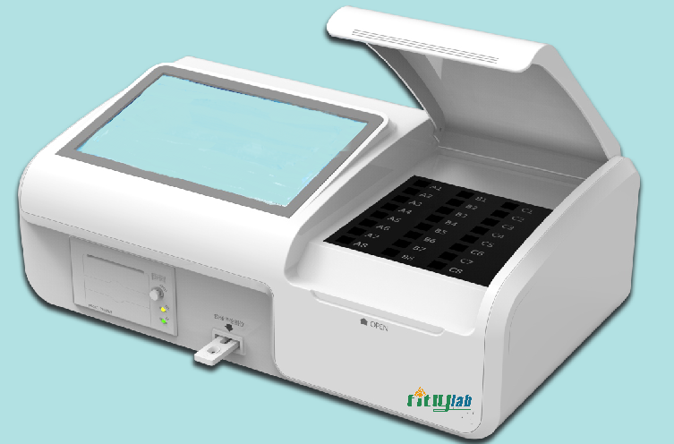

欢迎电话咨询！

